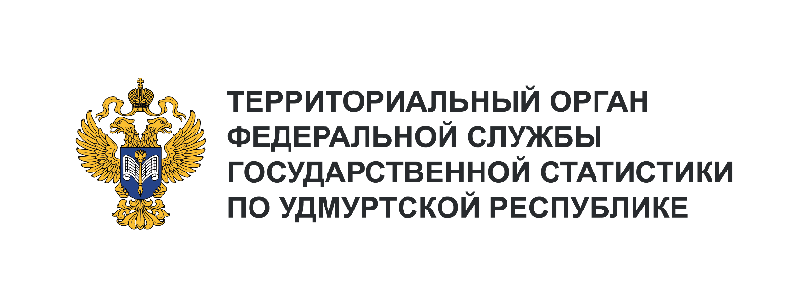**Пресс-служба Удмуртстата**

Телефон: +7 (3412) 69-50-35

e-mail: [18.01.2@](mailto:18.01.2@)rosstat.gov.ru

Информационное сообщение для СМИ

**17 марта 2025, Ижевск**

**ПРИВАТИЗАЦИЯ ЖИЛЬЯ В УДМУРТСКОЙ РЕСПУБЛИКЕ**

Федеральным законом № 14-ФЗ от 22.02.2017 г. в Российской Федерации отменено ограничение срока бесплатной приватизации жилых помещений, то есть процедура передачи государственного   
и муниципального имущества в частную собственность в настоящее время носит бессрочный характер.

Граждане, прошедшие процедуру приватизации жилья, приобретают право собственности   
на недвижимость и возможность распоряжаться ею по своему усмотрению: передавать квартиру   
по наследству, прописывать в квартире новых жильцов, продавать, дарить, передавать в залог или менять, сдавать в аренду, делать в квартире перепланировку или переводить ее в нежилое помещение.

В течение 2024 года в Удмуртии приватизировано 757 жилых помещений, при этом более половины из них (416 единиц) перешло в собственность граждан, проживающих в городской местности. В столице республики приватизировано 260 жилых помещений. В сельской местности лидерами по числу приватизированных жилых квартир стали Балезинский (44 квартиры), Камбарский (40) и Игринский (38) районы.

С начала приватизации в Удмуртской Республике в собственность граждан перешло более 347,8 тыс. жилых квартир. Общая площадь приватизированного жилья в Удмуртии составила свыше 16,2 млн кв. м, а средний размер приватизированной квартиры – 46,7 кв. метра. Удельный вес приватизированных квартир в общем числе квартир, подлежащих приватизации превысил 93 процента.